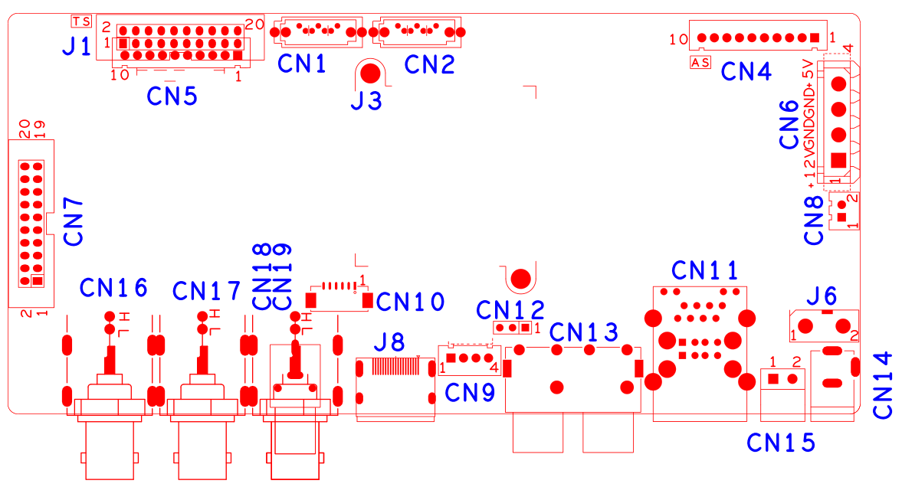

代号 | 功能描述 | 接口定义
CN7 | 音频+报警扩展座子 | 1:GND | 2:+5V | 3:NC | 4:NC
 |  | 5:NC | 6:NC | 7:NC | 8:NC
 |  | 9:GND | 10:GND | 11: AUDIO2 | 12:NC
 |  | 13:AUDIO4 | 14:AUDIO3 | 15:NC | 16:ALIN1
 |  | 17:ALIN4 | 18:ALIN2 | 19:ALOUT1 | 20:ALIN3
J1 | 20PIN前面板座子 | 1:GND | 2:ROW0 | 3:ROW4 | 4:COL4
 |  | 5:ROW3 | 6:COL0 | 7:COL2 | 8:ROW1
 |  | 9:COL1 | 10:ALARM | 11:REC | 12:IR
 |  | 13:LINK | 14:+3.3 | 15:COL3 | 16:ROW2
 |  | 17:NC | 18:GND | 19:NC | 20:NC
CN5 | 10PIN不带单片机前面板座子(与J1兼容) | 1:+3.3 | 2:GND | 3:IR | 4:COL2
 |  | 5:COL1 | 6:ROW2 | 7:COL3 | 8:ROW1
 |  | 9:ALARM | 10:REC
CN1 | SATA接口
CN2 | SATA接口
CN4 | 带单片机前面板扩展座子 | 1:+5V | 2: GND | 3:+5_STB | 4:GND
 |  | 5:NC | 6:NC | 7:RXD_FRONT | 8:TXD_FRONT
 |  | 9:PWR_S | 10:GND
CN6 | SATA供电座子
CN8 | 风扇电源座子 | 1:+12V | 2:GND
J6 | 12V电源开关
CN14 | 12V电源输入接口
CN15 | RS485
CN11 | USB+2网口组合接口
CN13 | RCA音频输入接口 | 右上:AUDIO1 | 右下:AUDIO2 | 左上:AUDIO3 | 左下:AUDIO4
CN12 | RS232
CN9 | USB扩展座子
J8 | HDMI接口
CN10 | VGA扩展座子
CN18 | BNC音视频输出接口 | 上:VIDEO_OUT_MAIN | 下:AUDIO_OUT_MAIN
CN19 | 单头RCA音频输出(兼容) | 1:AUDIO_OUT_MAIN | 2:GND
CN17 | BNC视频输入接口 | 上:VIDEO1 | 下:VIDEO2
CN16 | BNC视频输入接口 | 上:VIDEO3 | 下:VIDEO4
J3 | 散热片

本接口说明对应产品型号:AHB8004T-GL

